DRU 6. 4. do 10. 4. 2020
1. in 2. ura
- med predlogi izbereš eno NARAVNO dediščino in eno KULTURNO dediščino

- Ime, kje se nahaja in glavne značilnosti zapiši v zvezek. Lahko natisneš ali narišeš tudi sliko.

lahko mi pošlješ fotografijo opravljene naloge.

MAT 6. 4. do 10. 4. 2020
- ura
- Naredi toliko počepov, kolikor je g v enem dag. 10
- $\frac{1}{10}$ kg je __10___ dag? Naredi toliko trebušnjakov.
- $\frac{1}{2}$ dag je ___5__ g? Naredi toliko vojaških poskokov.
- Koliko kg pa je 1 t? Naredi toliko sklec. RESNO??? Ne, malo te hecam. Število kg deli z 100. Ta številka je pa že boljša, kajne? 1000 : 100 = 10
- Še telovadba za prste in možgane. Reši naloge v delovnem zvezku str. 58 in 59.
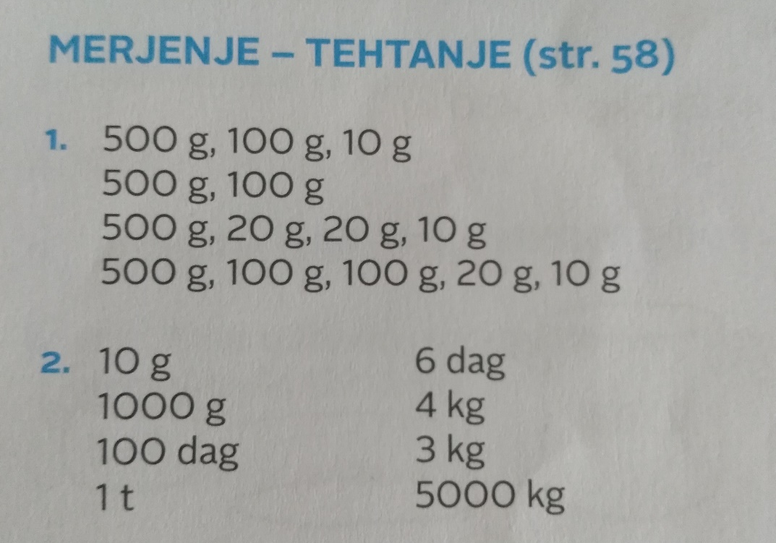
Dela res ni bilo prav veliko. Dajmo še tole.
2. Ura

1000 3610 1 563
7000 5039 8 523
2352 8001 4 100
9478 7109 5 3

12*80 kg (dodaš eno 0 k rezultatu) 20*40 kg = 800 kg
960 kg
Da, v dvigalu se lahko pelje 12 odraslih oseb.

Da, v dvigalu se lahko pelje 20 otrok.
Zmoreš tudi to?

REŠITVE PREVERJANJA ZNANJA
TEHTANJE - PREVERJANJE ZNANJA - REŠITVE

- Pretvori.
5 dag = 50 g | 17 dag 5 g = 175 g
40 dag = 400 g | 91 dag 1 g = 911 g
260 g = 26 dag | 600 dag = 6 kg
89 g = 8 dag 9 g | 543 dag = 5 kg 43 dag
5 t = 5000 kg | 4 t 263 kg = 4263 kg
6 t 500 kg = 6500 kg | 7 t 20 kg = 7020 kg
- Oglej si sliko in obkroži črko pred pravilno trditvijo.
C Osebna tehtnica najverjetneje prikazuje maso najstnika.
- Oglej si tehtnico in prepiši pravilne trditve.
B Tehtnica kaže manj kot 2 kg.
Č Tehtnica kaže manj kot $\frac{1}{2}$ kg.
- Oglej si sliko in dopolni poved.
Če je masa okrogle ploščice 2 kg, je masa kvadratne ploščice 1000 g.
- Oglej si sliko in dopolni poved.
Če je masa kvadratne ploščice 100 g, je masa trikotne ploščice 35 dag.
- Reši besedilno nalogo.
Odgovor: Tehtala sta 3 dag.
Odgovor: Tehtala sta 28 g.
Odgovor: Tehtala je 785 g manj kot 1 kg.
3. in 4. ura
PROSTORNINA
- Dopolni povedi:
Mama je v vrč nalila 3 ______dl____ mleka. Jaz pa sem si v kosmiče dodal 1 __dl__ mleka. Nato mi je v kad nalila 80 __l____ tople vode, v kateri sem se okopal. Pri večernih poročilih sem slišal ,da se je traktorju prevrnila cisterna v kateri je vozil 20 _____hl____ deževnice za zalivanje zelenjave.

NIT od 6. 4. 2020 do 10. 4. 2020
- ura
Pravilne trditve so:
1. Lasje niso organ, saj niso sestavljeni iz tkiva ampak iz roževine. | 4. Živalska, rastlinska celica in enocelični organizmi se razlikujejo po delovanju in obliki.
7. Koža s potenjem in drgetanjem preprečuje, da bi se telo pregrelo ali podhladilo. | 10. Naloge okostja so, da daje telesu oporo, omogoča pokončno držo in ščiti notranje organe.
13. Stiki med kostmi so lahko gibljivi (sklepi) ali negibljivi (šivi). | 15. Veliko gibljivost telesa omogočajo sklepi skupaj z dvema mišicama.

SLJ 6. 4. do 10. 4. 2020

- in 2. Ura
OB BESEDILU PONOVIMO KAR ZNAMO
- PISANJE:
- V zvezek za slovenščino -jezik napiši
NASLOV datum
- Iz besedila izpiši vse vzklične povedi (!):
Ne težit! Spretno jo je prestregel, brcnil še enkrat in zadel! Vau! Zmagali bodo!
- Vse vprašalne povedi (?):
A je daleč? Kdo?
- tri pripovedne povedi (.):
Rešitve so različne.

 | 4. Oštevilči dogodke po vrsti. Prepiši jih v zvezek v pravilnem vrstnem redu.
2. |  | Šla sta mimo tovornjaka in vodnjaka želja.
4. |  | V drugem polčasu je padel drugi gol.
3. |  | V prvem polčasu je padel prvi gol.
1. |  | Muhec je zbudil Čebelka.

- Spodnje povedi spremeni v nikalne in jih zapiši.
V drugem polčasu se je napadalec še enkrat zagnal proti golu in ga zadel. Tekma je bila dobljena. Čebelko se je zabaval.
V drugem polčasu se napadalec ni še enkrat zagnal proti golu in ga ni zadel.
Tekma ni bila dobljena. Čebelko se ni zabaval.
- Ali se je pomen besedila spremenil? Da, pomen besedila se je spremenil.
Natančno prepiši poved, ki govori o prijateljstvu. Tako zabavno je kaj početi z dobrim prijateljem.
SLJ KNJ 6. 4. do 10. 4. 2020

S stripom proti virusu
Izdelek mi lahko poslikaš in pošlješ, če želiš.

